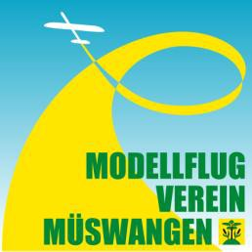

1. internationales Motorseglertreffen
auf dem Modellflugplatz Müswangen

Liebe Freunde des MVM und der Motorseglerszene
Wir freuen uns Euch hiermit offiziell zum 1. internationalen Motorseglertreffen einladen zu dürfen. Ganz nach dem Motto „gemütliches Beisammensein“, treffen wir uns zum Fliegen, Erfahrungs-austausch, Fachsimpeln und Feiern auf dem Modellflugplatz Müswangen (Luzern, Schweiz).

Datum: 31. Mai / 1. Juni / 2. Juni 2019
Ort: Modellflugplatz Müswangen, Luzern (siehe Anfahrtskizze)
Zeit: Eintreffen jeweils ab 09:00 Uhr
Programm: 10:00 1. Briefing, 13:30 2. Briefing – täglich obligatorisch für alle Piloten!
anschliessend Flugbetrieb und fliegen bis es dunkel wird... ☺

Freitag 31. Mai
Flugbetrieb mit Mittagspause von 12:00 - 13:30 (Elektroflug möglich), Grill steht zur Verfügung für selbst Mitgebrachtes, ebenso Getränke erhältlich.

Samstag, 1. Juni
Der offizielle Motorsegler-Tag!
12:00 – 13:30 Mittagspause mit Köstlichkeiten vom Grill
Am Abend gemütliches Zusammensein mit einem Nachtessen

Sonntag 2. Juni
Flugbetrieb mit Mittagspause von 12:00 - 14:00 (Elektroflug möglich), Grill steht zur Verfügung für selbst Mitgebrachtes, ebenso Getränke erhältlich.

Teilnahmebedingungen: Piloten mit Reisemotorseglern und / oder eigenstartfähigen Seglern (Klapptriebwerk, Nasenantrieb, Elektroimpeller), die sichtbar einem Vorbild entsprechen. Strahltriebwerke sind nicht erlaubt!
Schleppbetrieb findet nur mit Motorseglern als Schleppmaschinen statt.

Anmeldung: Anmeldeformular komplett (!) ausfüllen und per Post oder e-mail einsenden.
Anmeldeschluss 12. Mai 2019!
Die Teilnehmerzahl ist auf 50 Piloten beschränkt. Es gilt die Reihenfolge der Anmeldung.

Bitte beachten: Die Anmeldung ist erst gültig nach Einzahlung der Startgebühr von CHF 20.00!
Achtung: Piloten die ohne Anmeldung anreisen bezahlen eine Extragebühr und werden nur zugelassen, wenn die maximale Teilnehmerzahl nicht erreicht wurde!

Spezielles: Piloten die schon am Donnerstag anreisen wollen, unbedingt vorher mit Jürgen Rammerstorfer absprechen.

Übernachtung: https://www.linde-mueswangen.ch
http://www.muri.ch/xml_1/internet/de/application/d4/d88/f92.cfm
Stellplatz für Camper möglich (Stromanschluss vorhanden, Platzzahl beschränkt)

1. internationales Motorseglertreffen, Müswangen

Anmeldeformular:
Anmeldungen werden nur mit diesem Formular angenommen! (bitte vollständig ausfüllen!)

Vorname: Vorname eingeben
Name: Nachname eingeben
Adresse: Adresse eingeben
PLZ / Ort: PLZ und Ort eingeben Land: Land eingeben
Tel.-Nr: Telefonummer eingeben
e-Mail: E-Mail-Adresse eingeben

Anreise: Donnerstag Freitag Samstag komme mit Camper
Teilnahme: Freitag Samstag Sonntag
Ich werde mit folgenden Modellen in Müswangen sein:
Flugzeug 1: Modell eingeben
Baustunden: Baustunden
Antrieb: Antrieb
Gewicht: Gewicht

Flugzeug 2: Modell eingeben
Baustunden: Baustunden
Antrieb: Antrieb
Gewicht: Gewicht

Flugzeug 3: Modell eingeben
Baustunden: Baustunden
Antrieb: Antrieb
Gewicht: Gewicht

Flugzeug 4: Modell eingeben
Baustunden: Baustunden
Antrieb: Antrieb
Gewicht: Gewicht

Wichtig:
Eine gültige Haftpflichtversicherung ist zwingend und muss vorgewiesen werden!
Für Modelle über 30KG (CH) und 25 kg (DE) muss die Bewilligung vorgewiesen werden. 40 Mhz und 35 B-Band sind in der Schweiz für Modellflug nicht erlaubt!

Anmeldung bis spätestens 12. Mai 2019 senden an:
Briefpost: Jürgen Rammerstorfer, Sonnmatt 12, CH-6233 Büron (mobil +41 79 3305720)
Mail: j.rammerstorfer@ralog.ch

Teilnahmegebühr CHF 20.- bis spätestens 12. Mai 2019 einzahlen an:
(Anmeldung erst gültig, wenn der Betrag überwiesen ist!)
Jürgen Rammerstorfer, Raiffeisenbank Region Zofingen
IBAN CH62 8072 1000 0067 7646 0
BIC/Swift Code: RAIFCH22721

Wir freuen uns auf
gemütliche "Motorsegler-Stunden"!

Jürgen Rammerstorfer
für den MV Müswangen

Aero Club der Schweiz Schweizerischer Modellflugverband
Regionaler Modellflugverband Zentralschweiz

Modellflugverein Müswangen

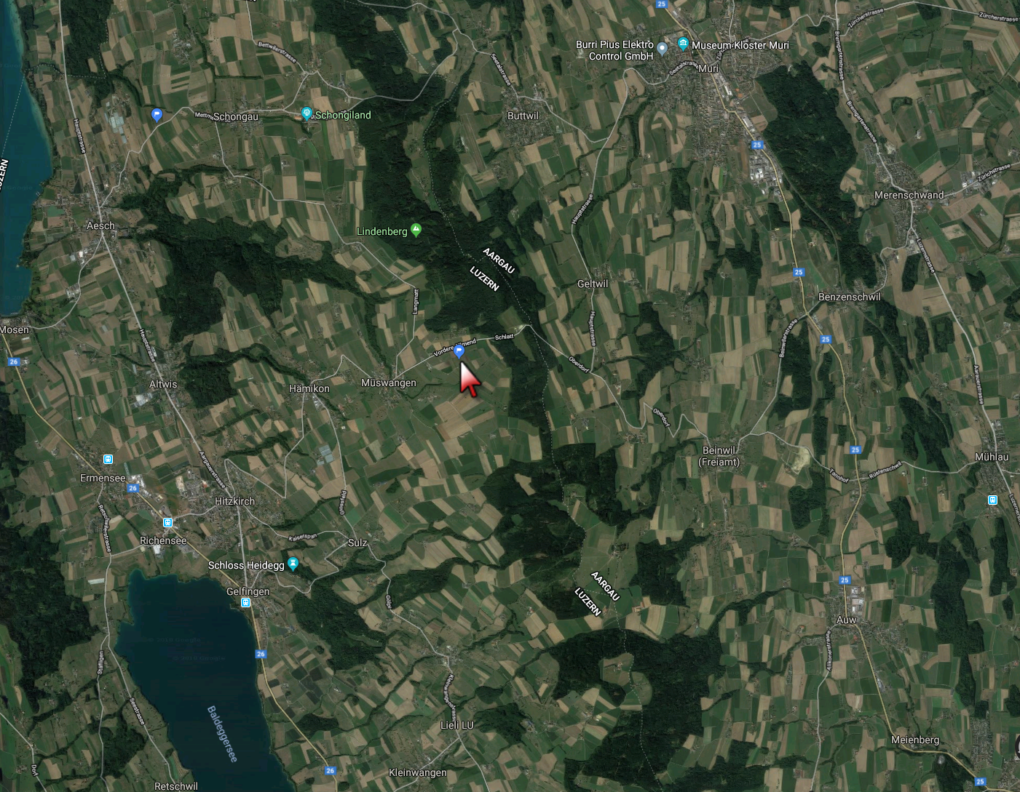
Koordinaten: 47°14'26.4"N 8°18'01.1"E (47.240666, 8.300298)
Karte auf Google Maps: https://goo.gl/maps/hoKM8d38mUT2

Anfahrt Modellflugplatz MV Müswangen Moos, CH-6289 Müswangen, Luzern

Hipotel
Müswangen
Hämikon
Flpl. MG Müswangen

Auf Strecke Muri (AG) - nach Hitzkirch (LU) kurz nach Rest. Hipotel links abbiegen, Strecke Hitzkirch - Muri kurz vor Rest. Hipotel (ausgangs Müswangen) rechts abbiegen.
Dann auf Feldstrasse “Fussweg zum Modellflugplatz” (Fahrverbot) zum Flugplatz fahren.

Bei Navigationsproblemen: Mob + 41 79 3305720 (Jürgen Rammerstorfer)

